Wellesley College
Spring Semester 2014

ITAS 320

The Landscape of Italian Poetry

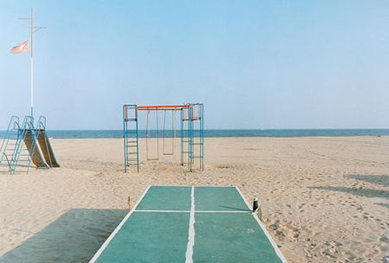

Sergio Parussa

Tu 1:30 - 4:00 in Jewett 452
Office hours: T 9:30am - 10:30am & F 10:00am - 11:00am in FND 224 B
phone #: ext. 2789
e-mail: sparussa@wellesley.edu

This course is dedicated to the representation and exploration of landscape in the Italian poetic tradition. By studying how the varied and beautiful Italian landscape found expression in the literary works of major poets, students will be exposed to a rich body of work and the tradition it both follows and renews. In particular, the course will focus on a series of specific themes, giving special attention to language and style. These will include: the opposition between rural and urban landscapes; the tension between dialects and the national language; the complex dynamics of tradition and innovation. Through initial exposure to selected classical poets, including Dante and Petrarch, students will gain in-depth knowledge of the main formal structures of Italian poetry, from the classical sonnet, going on to free verse. In addition, we will read poems by the Italian greats of the twentieth century, namely Ungaretti, Saba and Montale, as well as works by contemporary poets, such as Caproni, Sereni, and Valduga.

The course will be taught in Italian.

Testi:

Poeti italiani del Novecento, ed. P. V. Mengaldo, Milano: Mondadori, 1995.

Alcuni testi per il corso verranno distribuiti in classe nel corso del semestre; altri saranno a disposizione alla riserva della Clapp Library o del Dipartimento di Italianistica (Founders Hall 224).

Requisiti per il corso:

Frequenza e partecipazione alle lezioni.

Scrittura di una relazione settimanale in italiano della lunghezza di almeno una pagina in risposta alla lettura dei testi assegnati per quella settimana. La relazione dovrà essere consegnata via e-mail (sparussa@wellesely.edu) entro la domenica sera precedente la lezione del martedì. Le osservazioni contenute nelle relazioni saranno lo spunto per la discussione in classe. Le relazioni sono una parte integrante del corso e devono essere scritte con la massima accuratezza.

Ogni martedì una studentessa farà una breve presentazione in classe di una scelta dei testi assegnati per quella settimana. La presentazione sarà un’analisi formale e contenutistica dettagliata di un componimento poetico. La presentazione servirà da spunto per la discussione. La seconda parte della lezione sarà dedicata alla presentazione delle letture in programma per la settimana successiva.

L'esame di metà semestre sarà una breve relazione scritta in Italiano in risposta ad alcune domande di carattere generale pertinenti all’argomento del corso.
L’esame conterrà anche un esercizio di riconoscimento dei testi.

L'esame finale sarà una relazione scritta in Italiano di non più di otto pagine su un tema a scelta pertinente all'argomento trattato nel corso.

This is a graded course. Receiving credit in the course means that all work -- especially the mid-term exam, the final paper, and the in-class oral presentations -- be of above the C- level.

For the final grade, preparation, attendance, and participation will count 20%; the mid-term exam 20%; the weekly response papers and the in-class oral presentation 30%; and the final paper 30%.

This course complies with the Wellesley college policy:
http://www.wellesley.edu/Registrar/gradingpolicy_faq.html.
While that policy asks faculty to hold each 100- and 200-level course with 10 or more students to an average of no higher than 3.33, it does not require faculty to grade on a "curve." There is no arbitrary limit on the number of As, Bs, Cs etc., and every student will be assigned the grade she earns and deserves according to the grading standards of the college.

Calendario

Settimane Letture

1. Martedì 28 gennaio Presentazione del corso - Che cos’è il paesaggio?

2. Martedì 4 febbraio La campagna - Giovanni Pascoli

3. Martedì 11 febbraio La natura - Gabriele D’Annunzio

4. Martedì 18 febbraio L’interno borghese - Guido Gozzano & Aldo Palazzeschi
Visita al Davis Museum, Figments of the Past

5. Martedì 25 febbraio La terra desolata - Giuseppe Ungaretti

6. Martedì 4 marzo Il religioso - Eugenio Montale

7. Martedì 11 marzo Il familiare e l’esotico - Cesare Pavese

8. Martedì 18 marzo Esame di metà semestre in classe

Vacanze di primavera (20-30 marzo)

9. Martedì 1 aprile La città - Umberto Saba & Giorgio Caproni

10. Martedì 8 aprile La periferia urbana - Pier Paolo Pasolini.

11. Martedì 15 aprile. Il paesaggio interiore - Sandro Penna

12. Martedì 29 aprile Il paesaggio interiore - Patrizia Valduga.

13. Martedì 6 maggio Incontro con il poeta Antonello Borra.

